Fournitures scolaires Rentrée Septembre 2026
Grande Section

- Un cartable
- Un tablier
- Une ardoise et 3 feutres véléda
- 2 tubes de colle 
- 1 carton à dessin ou porte document format A3 pour les productions visuelles 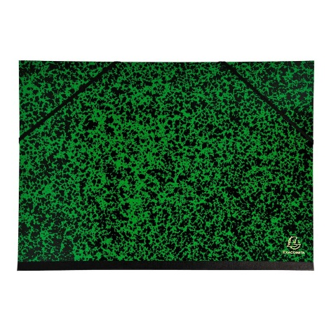
- 1 feutre noir paper mate 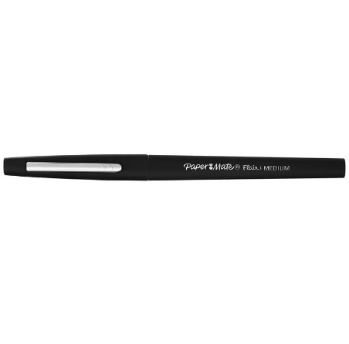
- 1 tote bag ou sac de courses pour transporter le travail.
- 1 serviette de table
- 1 verre éco cup
Tout le matériel doit être marqué au prénom de l’enfant !
Bonnes vacances d’été ! On se revoit le 1 er septembre !
Isabelle

